Социальные сети: нужно ли их бояться родителям подростков?

«Что он там нашел?»
Для современных подростков социальные сети – это всё в одном. Они там общаются, слушают музыку, просматривают видео, используют соцсети для обучения и подготовки к экзаменам. Даже когда они ищут информацию, то сначала пытаются найти ее в социальных сетях и только потом идут в поисковики. Социальные сети, хотим мы это или нет, настоящий микромир для подростков, в котором они удовлетворяют свои главные потребности.
Самое важное для подростков – это, с одной стороны, интимно-личностное общение с друзьями и сверстниками, а с другой стороны – поиск себя и проба разных образов. В целом, если посмотреть на социальные сети, то они предназначены и для того, и для другого, что очень удобно.
Подросток в сети может общаться тет-а-тет с кем-то одним или взаимодействовать с обществом в целом. Главное, у него есть возможность продемонстрировать что-то значимым для него людям и получить ответную реакцию, которая так важна подростку в поиске себя.
Если раньше, чтобы предъявить себя как настоящего рокера, нужно было сделать ирокез и прийти с ним в школу, то сегодня можно сделать селфи, выложить его в сеть и посмотреть как реагируют на это одноклассники.
Если новый образ получил мало лайков, то фотографию можно удалить и распрощаться с неподходящим образом, не обязательно в таком виде идти в школу. Подростки очень хорошо разбираются в том, сколько лайков у них в среднем получает фото и при каком количестве считается, что это «не катит».
Помимо текстов и фотографий, подростки активно высказываются через музыку, картинки и цитаты. Например, в этом возрасте еще сложно предъявить себя через собственные изречения, голос подростка только формируется. Примеряя различные понравившиеся цитаты, подросток заявляет, что хоть это сказал и не я, но мне это подходит.
Подростки вообще очень трепетно относятся к опубликованному на своей странице. Когда мы только начинали исследования в этой области, у нас был стереотип, что тинейджеры бездумно размещают в сети всё подряд. Это не так, они возвращаются к тому, как они предъявляли себя год, два года назад и чистят свою ленту, убирают то, что для них сегодня уже неактуально. Для подростков социальные сети – это шкатулочка, в которую они собирают самое ценное и сокровенное.

Развенчиваем мифы
Когда социальные сети только начали завоевывать Интернет-пространство, про них часто писали, что это зависимость, опасные контакты, что это темный мир, в котором подростки скрываются под вымышленными именами и чего там только не делают. Конечно, это присутствует, но наши исследования показывают, что всё не так мрачно, как это рисуют себе родители.

Социальная сеть скрывает истинное лицо
В настоящее время не так много подростков используют в сети вымышленные имена. В основном, это настоящие имена и фамилии, может с небольшими изменениями, а информация на странице – то, что действительно представляет подростка и отражает его мир.

Ребенок будет контактировать со взрослыми, неадекватными людьми
Подростки достаточно сознательно выбирают, с кем они будут общаться в социальных сетях. Такого, чтобы они бездумно добавляли в друзья «взрослых дяденек», мы в исследованиях не увидели. Подростки знают своих друзей, это может быть «пятое рукопожатие», но они все равно так или иначе знакомы. Да, все слышали об историях, когда родители вскрывали аккаунт ребенка и видели, что он переписывается с каким-то незнакомым взрослым, и все-таки подавляющее большинство подростков прекрасно осведомлены, с кем они переписываются и кто эти люди.

Виртуальное общение заменяет реальное
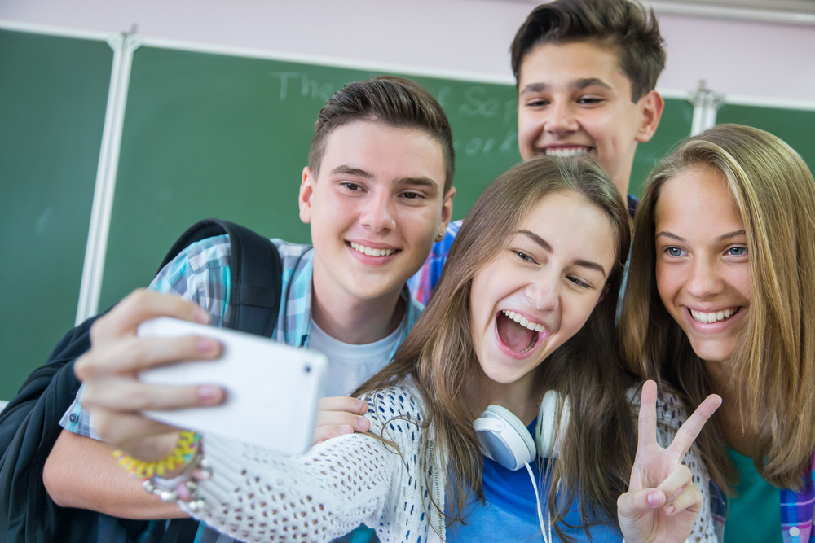
Это тоже оказалось не совсем так. Конечно, онлайн-общение занимает важное место, но совместные прогулки и живое общение продолжают оставаться для подростков очень значимыми. Сейчас эти два мира склеены между собой. Например, один участник исследования рассказывал, что когда он гуляет с друзьями, то вообще не смотрит в телефон, с товарищами сразу была договоренность – если мы вместе, то мобильные не трогаем. При этом, в его профиле были селфи с друзьями во время прогулки, а также переписка «здесь и сейчас» по поводу этих фотографий. На вопрос исследователей, считается ли это онлайн-общением, он ответил отрицательно, мол мы же просто сделали фотку и быстро обсудили. Поэтому такого понимания, что подросток только онлайн или только офлайн, сейчас нет. Если раньше подростки выходили на улицу, чтобы посмотреть, есть ли кто во дворе, то сегодня у них есть свои группы в социальных сетях, в которых обсуждается, кто и когда может выйти гулять. Компания начинает собираться сначала в сети, поэтому попытки вытолкать ребенка на улицу, когда так решил родитель, не всегда успешны. Подросток не может пойти «просто гулять», у него уже не тот возраст, когда прогулка – это бить палкой по забору. Чтобы быть на улице, подростку нужны друзья, которые, например, сейчас не могут выйти, и ребенок это видит в социальной сети.

В социальных сетях происходит много плохого
Подростки всегда стремятся попробовать что-то «другое», запретное, то, что родителям не понравится. Например, случается, что они начинают использовать нецензурную лексику во время переписки или вести себя вульгарно. Такого рода пробы характерны для подросткового возраста, они в любом случае где-то произойдут. И может быть лучше, если это будет в виртуальной реальности.

Социальные сети вызывают зависимость
Этот вопрос надо рассматривать, в первую очередь, с психологической точки зрения. Склонность к зависимости есть у ряда людей, и она может проявиться в чем угодно – не в
Социальная сеть – это не причина зависимости, а материал, на котором эта склонность может проявиться.

Социальные сети отвлекают от дел
Сегодняшняя мультизадачность – это действительно что-то новое. Дети делают уроки, при этом у них играет музыка, идет переписка в соцсетях, на видеосвязи висит кто-то из друзей. Вообще мультизадачность очень характерна для современного мира, и не только подросткового. Это и бесконечное количество информации, и большое количество задач, между которыми мы переключаемся. Плохо это или хорошо? Просто это наша реальность, в которой мы живем.

Родители «в друзьях» у детей
Что же делать родителям, чтобы отношение ребенка к социальным сетям было здоровым, а виртуальное общение приносило пользу? Сегодня практически у всех подростков есть гаджеты и никакой вины родителей или детей в этом нет, просто это современные реалии. Бывает, что родители принципиально не покупают детям никаких гаджетов, чтобы механически ограничить использование социальных сетей. По нашим исследованиям, своих гаджетов нет примерно у 2-3% московских школьников, в других крупных и малых городах процент увеличивается, но всё равно больше половины подростков обладают гаджетами даже в небольших населенных пунктах и селах. Поэтому сказать, что лишив ребенка гаджета, можно как-то его обезопасить и окружить заботой, я не могу. Подростки страдают, что они изолированы от этого общества, когда все собрались в соцсети, обсудили важные моменты, а им приходится узнавать об этом через друзей.
Конечно, чтобы регулировать вовлеченность подростка в виртуальную реальность, с ним нужно поддерживать контакт и понимать, что у него происходит в жизни. И это тема доверительных отношений, а не тотального контроля и лишения гаджетов.

Часто родители пытаются устроить за ребенком слежку в социальных сетях, есть даже такое понятие как «киберпреследование». Однако нет необходимости «подсматривать из-за угла», дети в интервью говорят, что они не против добавить в друзья родителей (или других значимых взрослых, например, учителя). Поэтому дружить с подростком виртуально вполне возможно по взаимному согласию. Вообще, очень полезно завести себе аккаунт в социальной сети, чтобы понимать, как этот механизм работает, видеть размещаемую информацию. Дети, как правило, не стесняются и публикуют то, что у них действительно происходит. Но здесь есть два момента. Во-первых, важно как родители реагируют на эту информацию. Агрессивное вмешательство в частную жизнь и «разборки» могут закончиться удалением из друзей. А это значит, что родителю снова придется «подсматривать из-за угла». Поэтому лучше выбирать нейтральную позицию наблюдателя и вмешиваться только в ситуации крайней необходимости. Второй момент – это понимание социального контекста, в котором ребенок находится. Не зная этого контекста, истолковать публикуемую информацию не всегда возможно. В западных исследованиях есть такой пример. Мама следила за дочерью в соцсетях и девушка об этом знала. Когда у нее случилась неприятная история с ее молодым человеком, она опубликовала у себя на странице статус: «Я сейчас чувствую себя как Гарри Поттер 31 октября». Мама, просмотрев страницу, не увидела в этом сообщении ничего настораживающего и спокойно продолжила заниматься своими делами. Только друзья, которые были в контексте и знали, что по книге 31 октября у Гарри Поттера умерли родители, поняли, что произошла какая-то трагедия, и начали писать слова поддержки. Такой социальный контекст и «шифры для своих» безусловно присутствуют.
Также нужно понимать, что переходы в социальные сети часто связаны со скукой. Именно об этом подростки рассказывают в своих дневниках. Переход в виртуальную реальность может быть и во время разговора с родителем, и во время урока. Сначала ребенок сфокусирован, а потом ему становится либо непонятно, либо это скучный материал. Можно в классе смотреть в окно и «считать ворон», а можно зависать в окне своего гаджета, прокручивая ленту обновлений. То же самое с родителями: если обсуждаемая тема не интересует подростка, или родитель включает «заезженную пластинку», высок шанс, что подросток уйдет туда, где ему будет интересно.
Соответственно, если стоит задача переключить ребенка с социальных сетей, то нужно предложить что-то интересное взамен, проводить с ним время качественно.
И это не вопросы: «Как у тебя дела в школе? Что ты поел? Сделал ли ты домашнее задание?», а совместные дела и активные мероприятия, например поход на футбол или увлекательная настольная игра, когда действительно нет возможности и желания достать гаджет.

Хорошо забытое старое

Сегодняшнее поколение сплошь пронизано современными технологиями, которые в принципе очень похожи на то, что происходило с родителями в их время – это прослушивание музыки, коллекционирование альбомов, пластинок, общение с друзьями, чтение книг, поиск информации по учебе.

Просто всё это из разных источников сфокусировалось в одном месте – волшебном гаджете и социальных сетях. Мы часто приводим такую аналогию, что социальные сети – это «место за гаражами». Такое пространство было у подростков предыдущих поколений, некое потайное место, куда они хотели спрятаться и провести время со сверстниками. Получается, что поменялись механизмы и оболочка, но суть и контекст остались прежними, поэтому нужно спокойнее к этому относится и больше доверять своему ребенку. Проводите больше времени друг с другом офлайн и онлайн, попробуйте себя в социальных сетях и подружитесь там со своим подростком. Будьте с ним на одной волне!

Источник: http://www.ya-roditel.ru/parents/base/experts/sotsialnye-seti-nuzhno-li-ikh-boyatsya-roditelyam-podrostkov/

